**Лабораторная работа 2**

**Научное программирование**

**Выполнил: Чепыгов Евгений**

Цель работы: Изучить базовые аспекты функционала программы Octave, научиться считать от простейших примеров, до матричных и векторных выражений с постройкой графиков, которые можно редактировать и дополнять.

Ход выполнения работы:

1. Скачал Octave и начал проводить операции с матрицами

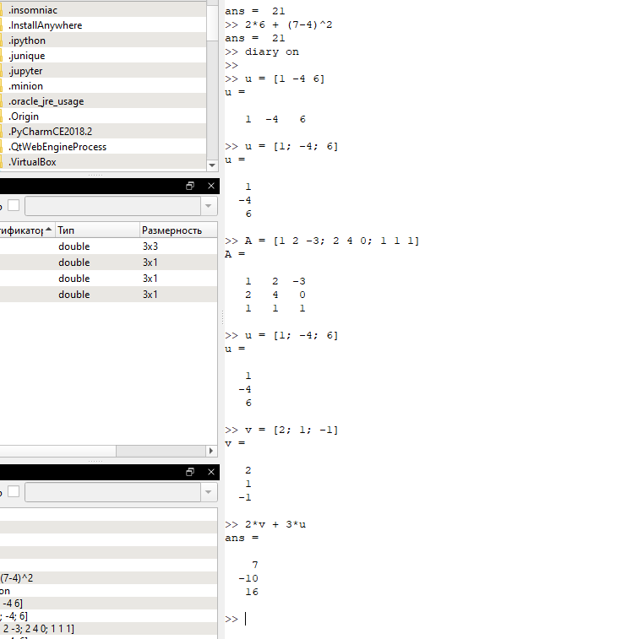

1. Находил определитель с рангом матрицы

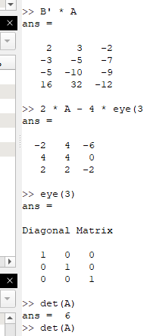

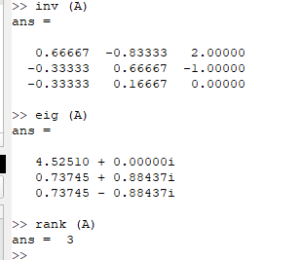

1. Начал учиться строить графики по заданным данным

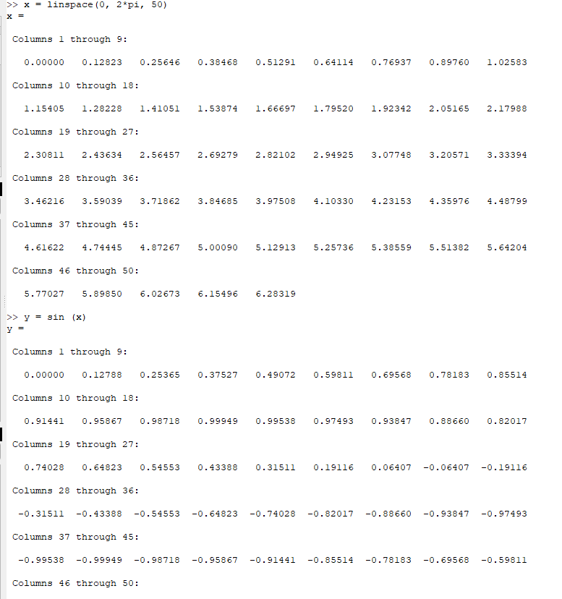

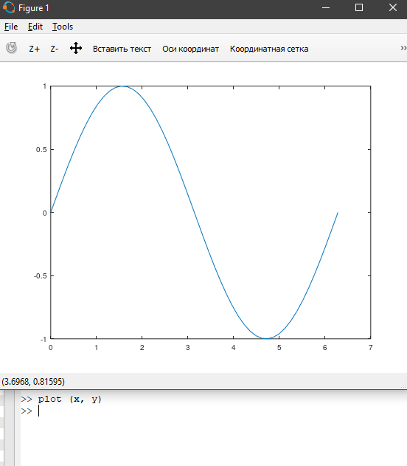

1. А также строить график прямой и график из точек на одной плоскости

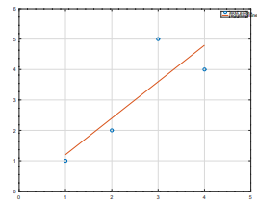

1. Ввел визуальные показатели графика по типу – легенды, осей, названия

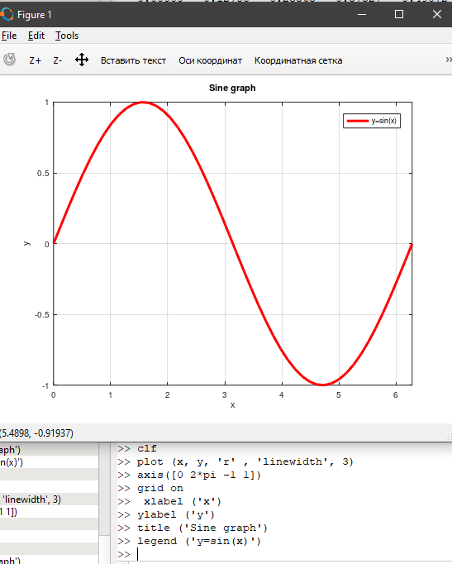

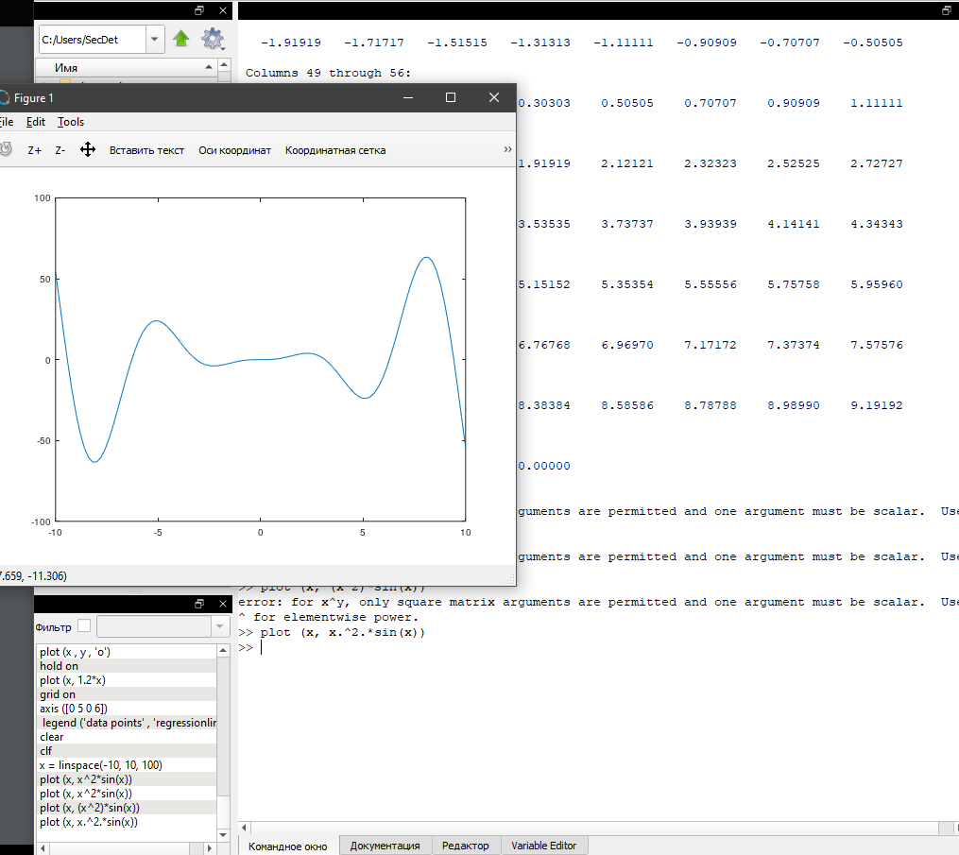

1. Используя tic и toc замерил эффективность работы

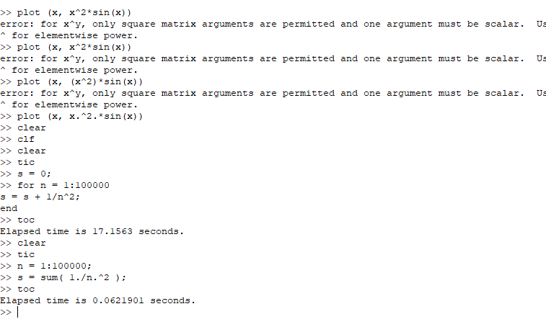

Вывод: Я изучил основной функционал программы Octave, научиться считать матричные и векторные выражения с постройкой графиков.